**Информатика 9 класс, 13.05.2020**

***Контрольная работа представлена в виде теста с выбором ответа, сопоставления вариантов ответа.***

***Контрольную работу выполняем в тетради.***

***Записываете «*Контрольная работа № 1 по теме: «Алгоритмизация и программирование», рядом Фамилия, имя**

***Далее записывается номер задания через тире номер ответа (****образец: 1 – 3; 10 – 1 и т.д.)* ***Запись делаем в столбик!!!!***

***Контрольная работа оформляется для отправки на проверку следующим образом:***

1. ***в электронном виде в документе MS Word;***
2. ***делается фотография листка с ответами.***

***Работа высылается по адресу:*** [**gngnscm@gmail.com**](mailto:gngnscm@gmail.com) **обязательно указываем фамилию**

**СРОК СДАЧИ КОНТРОЛЬНОЙ РАБОТЫ № 1 – до 19.05.2020**

**Критерии оценивания:**

**За каждое верно выполненное задание - 1 балл.**

**«5» -** 9-10 баллов;

**«4» -** 7 – 8 баллов;

**«3» -** 5 – 6 баллов;

**«2» -** менее 5 баллов.

***«*Контрольная работа № 1 по теме:**

**«Алгоритмизация и программирование»**

**1. *Алгоритмом называется:***

1. понятное и точное предписание исполнителю совершить последовательность действий, направленных на достижение поставленных целей;
2. подробный перечень правил выполнения определенных действий;
3. ориентированный граф, указывающий порядок исполнения некоторого набора команд;
4. последовательность команд для компьютера;
5. описание последовательности в виде геометрических фигур, соединенных линиями и стрелками.

**2. *Свойство алгоритма «дискретность» означает:***

1. при точном исполнении всех команд алгоритма процесс должен прекратиться за конечное число шагов, приведя к определенному результату;
2. алгоритм должен быть разбит на последовательность отдельных шагов;
3. записывая алгоритм для конкретного исполнителя, можно использовать лишь те команды, что входят в систему его команд;
4. алгоритм должен обеспечивать решение некоторого класса задач данного типа для различных значений данных;
5. исполнитель алгоритма не должен принимать решения, не предусмотренные составителем алгоритма.

**3. *Алгоритмическая конструкция, предполагающая выполнение либо одного, либо другого действия в зависимости от истинности или ложности некоторого условия, называется:***

1. линейной; d) ветвлением;
2. циклической; e) рекурсивной;
3. альтернативной.

**4. *Сопоставь конструкцию алгоритма и его название***

1. линейный алгоритм;
2. неполная форма разветвляющегося алгоритма;
3. полная форма разветвляющегося алгоритма;
4. циклический алгоритм.

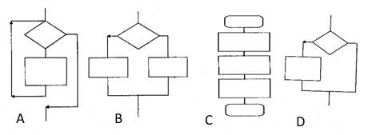

**5. Как выглядит знак присваивания в программировании?:**

1. =>
2. =
3. :=
4. <=
5. ::

**6. Как называется алгоритмическая конструкция, которая состоит из последовательных действий, в строго упорядоченном порядке друг за другом следующих?**

1. Следование
2. Ветвление
3. Повторение

**7. Какой алгоритм изображен на картинке?:**

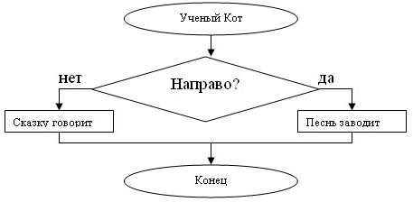

1. Следование
2. Ветвление
3. Повторение

**8. Выберите правильную запись программы:**

1. programm Yakov_petrovich;
2. program Yakov petrovich;
3. program Yakov Petrovich;
4. program_Yakov_Petrovich;

**9. С помощью какой команды можно узнать остаток деления числа a на b:**

1. read
2. div
3. var
4. mod

**10. Напиши алгоритм для исполнителя Робот, чтобы он прошел вдоль стен и закрасил клетки как показано на рисунке. Помни, что Робот, натыкаясь на стену, разрушается!**

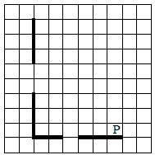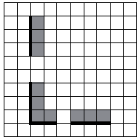

До выполнения алгоритма После выполнения алгоритма